Sandarien – Wohnort für Eidechsen und Wildbienen
Wusstet ihr, dass nicht nur Honigbienen, sondern auch Wildbienen zur Bestäubung beitragen? Um diesen Wildbienen bei uns am Scheffel auch einen Unterschlupf zu bieten, nahm Herr Faller am Mittwoch ein bereits von ihm begonnenes Projekt mit seiner Projektstufe 7 erneut in Angriff.
Die Schüler*innen fingen gemeinsam mit Herrn und Frau Faller nach einer kurzen Einweisung an, ein sogenanntes Sandarium, ein ovales, mit Steinen umrandetes Gemisch aus Sand, Lehm und Erde, zu bauen. Als erstes wurde Sand hinunter in den Graben transportiert und in dem Sandarium verteilt. Es wurde Lehm und Sand vermischt und Steine am Rand gestapelt. Die Steine am Rand haben außerdem die Funktion, vielen Eidechsen, die sich im Sommer unter den Steinen befinden, ein Zuhause zu geben.
Die Schüler*innen packten kräftig bei den Bauarbeiten mit an und ihren Aussagen zufolge machte ihnen das Bauen des Sandariums „schon Spaß“. Wegen der Hitze und des Schleppens von Sandeimern und Steinen, bei dem auch wir mithalfen, gab es allerdings später auch die ein oder andere Beschwerde und auf die Frage nach Spaß kam: „Überhaupt nicht spaßig, will nur schnell fertig werden.“
Nach mehreren Hitzepausen und einer großen Pause wurde das Sandarium gemeinsam fertig gestellt. Anschließend wurden die Schüler*innen mithilfe eines Infokastens in unserem Lichthof über die verschiedenen Bienen- und Wespenarten aufgeklärt, die man in unserem neuen Sandarium bald finden kann. Zum Abschluss ging die Projektklasse in einen Biologiefachraum und wurde dort über einige Umweltthemen aufgeklärt.
Obwohl das eigentliche Projekt mit „Energie und Licht: Solarofen“ betitelt war und wir Hitze ausgesetzt waren, halfen die Schüler*innen und wir mit nicht zu klein geratenem Enthusiasmus bei der Fertigstellung des Sandariums. In den folgenden zwei Tagen beschäftigten sich die Schüler*innen dann nämlich auch mit dem Solarofen.
Den Schüler*innen brachte vor allem das Bauen große Freude. Dass den Bienen und Eidechsen bei uns am Scheffel damit geholfen wurde, ist natürlich ein weiterer Bonuspunkt.
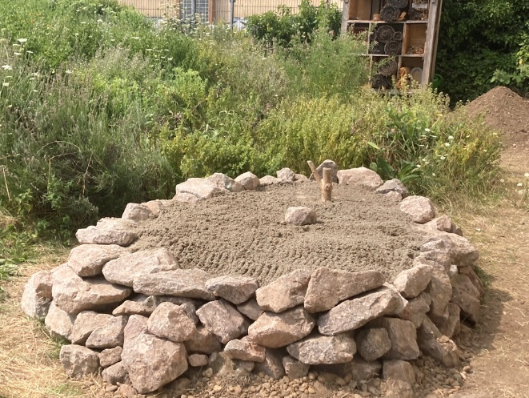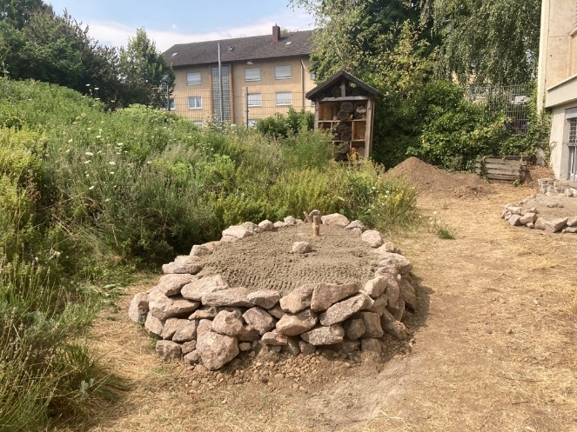
Emma G.

